Министерство науки и высшего образования Российской Федерации
Федеральное государственное бюджетное образовательное учреждение
высшего образования
«Вятский государственный университет»
Колледж ВятГУ

ОТЧЕТ
ПО ПРАКТИЧЕСКОЙ РАБОТЕ №3
«Функциональная модель вычислительного
блока»
ПО ДИСЦИПЛИНЕ «Архитектура аппаратных средств»

Выполнил: студент учебной группы
ИСПк-203-52-00
Шильников М.Ю

Преподаватель:
Крутиков А.К.

Киров 2026
Вариант: 19

Задание: 5-ти разрядный инкрементирующий счетчик на D-триггерах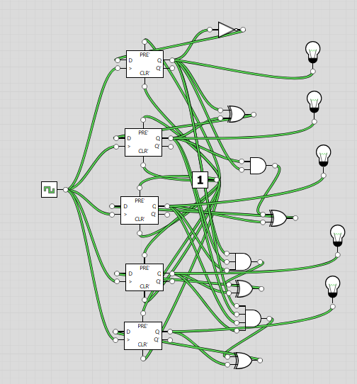
Рисунок 1 – Результат выполнения

Принцип работы: счетчик увеличивает своё значение на 1 по каждому тактовому импульсу.

Вывод:
В рамках дополнительного задания был разработан и реализован 5-разрядный инкрементирующий счётчик на D-триггерах.

